Проект постановления Правительства

Новосибирской области

**Об установлении и изменении зон охраны и утверждении требований к градостроительным регламентам в границах данных зон: объектов культурного наследия, расположенных на территории комплекса**

**сооружений станции «Ново-Николаевск» Алтайской железной дороги**

**в г. Новосибирске: «Дом жилой комплекса сооружений станции «Ново-Николаевск» Алтайской железной дороги» по адресу: г. Новосибирск, ул. Декабристов, 84; «Дом жилой комплекса сооружений станции «Ново-Николаевск» Алтайской железной дороги» по адресу: г. Новосибирск, ул. Якушева, 142; «Дом жилой комплекса сооружений станции «Ново-Николаевск» Алтайской железной дороги» по адресу: г. Новосибирск, ул. Якушева, 144; «Дом жилой комплекса сооружений станции «Ново-Николаевск» Алтайской железной дороги», по адресу: г. Новосибирск, ул. Якушева, 148; «Здание административное комплекса сооружений станции «Ново-Николаевск» Алтайской железной дороги» по адресу: г. Новосибирск, ул. Декабристов, 88а; «Башня водонапорная комплекса сооружений станции «Ново-Николаевск» Алтайской железной дороги», расположенного на четной стороне ул. Коммунстроевской у пересечения с ул. Декабристов в г. Новосибирске; «Вокзал пассажирский комплекса сооружений станции «Ново-Николаевск» Алтайской железной дороги» по адресу: г. Новосибирск,**

**ул. Зыряновская, 133/1; «Пакгауз комплекса сооружений станции «Ново-Николаевск» Алтайской железной дороги», расположенный в 30 метрах от торцевого северо-западного фасада здания пассажирского вокзала по адресу: г. Новосибирск, ул. Зыряновская, 133/1, объекта культурного наследия «Дом культуры им. А.С.Попова», по адресу: ул. Добролюбова, 12(ул. Зыряновская, 123)» и о внесении изменений в постановление администрации Новосибирской области от 15.02.2010 N 46-па «Об утверждении границ зон охраны объектов культурного наследия (памятников истории и культуры) народов Российской Федерации, расположенных на территории города Новосибирска, режимов использования земель и градостроительных регламентов в границах данных зон охраны»**

В соответствии со статьей 106 Земельного кодекса Российской Федерации, статьями 9.2, 33, 34 Федерального закона от 25.06.2002 № 73-ФЗ «Об объектах культурного наследия (памятниках истории и культуры) народов Российской Федерации», Положением о зонах охраны объектов культурного наследия (памятников истории и культуры) народов Российской Федерации, утвержденным постановлением Правительства Российской Федерации от 12.09.2015 № 972 «Об утверждении Положения о зонах охраны объектов культурного наследия (памятников истории и культуры) народов Российской Федерации и о признании утратившими силу отдельных положений нормативных правовых актов Правительства Российской Федерации», статьей 10 Закона Новосибирской области от 25.12.2006 № 79-ОЗ «Об объектах культурного наследия (памятниках истории и культуры) народов Российской Федерации, расположенных на территории Новосибирской области», на основании проекта зон охраны «Проект объединенной зоны охраны объектов культурного наследия, расположенных на территории комплекса сооружений станции «Ново-Николаевск» Алтайской железной дороги в г. Новосибирске: «Дом жилой комплекса сооружений станции «Ново-Николаевск» Алтайской железной дороги» по адресу: г. Новосибирск, ул. Декабристов, 84; «Дом жилой комплекса сооружений станции «Ново-Николаевск» Алтайской железной дороги» по адресу: г. Новосибирск, ул. Якушева, 142; «Дом жилой комплекса сооружений станции «Ново-Николаевск» Алтайской железной дороги» по адресу: г. Новосибирск, ул. Якушева, 144; «Дом жилой комплекса сооружений станции «Ново-Николаевск» Алтайской железной дороги», по адресу: г. Новосибирск, ул. Якушева, 148; «Здание административное комплекса сооружений станции «Ново-Николаевск» Алтайской железной дороги» по адресу: г. Новосибирск, ул. Декабристов, 88а; «Башня водонапорная комплекса сооружений станции «Ново-Николаевск» Алтайской железной дороги», расположенного на четной стороне ул. Коммунстроевской у пересечения с ул. Декабристов в г. Новосибирске; «Вокзал пассажирский комплекса сооружений станции «Ново-Николаевск» Алтайской железной дороги» по адресу: г. Новосибирск, ул. Зыряновская, 133/1; «Пакгауз комплекса сооружений станции «Ново-Николаевск» Алтайской железной дороги», расположенный в 30 метрах от торцевого северо-западного фасада здания пассажирского вокзала по адресу: г. Новосибирск, ул. Зыряновская, 133/1. Проект зон охраны объекта культурного наследия «Дом культуры им. А.С. Попова», по адресу: ул. Добролюбова, 12 (ул. Зыряновская, 123)» с учетом положительного заключения государственной историко-культурной экспертизы от 23.09.2021 Правительство Новосибирской области **п о с т а н о в л я е т**:

1. Установить границы территорий объединенной зоны охраны объектов культурного наследия ОЗО-1 в составе:

- единая охранная зона (ЕОЗ-1) объектов культурного наследия регионального значения: памятника «Дом жилой комплекса сооружений станции «Ново-Николаевск» Алтайской железной дороги» по адресу: г. Новосибирск, ул. Декабристов, 84; памятника «Дом жилой комплекса сооружений станции «Ново-Николаевск» Алтайской железной дороги» по адресу: г. Новосибирск, ул. Якушева, 142; памятника «Дом жилой комплекса сооружений станции «Ново-Николаевск» Алтайской железной дороги» по адресу: г. Новосибирск, ул. Якушева, 144; памятника «Дом жилой комплекса сооружений станции «Ново-Николаевск» Алтайской железной дороги», по адресу: г. Новосибирск, ул. Якушева, 148; памятника «Здание административное комплекса сооружений станции «Ново-Николаевск» Алтайской железной дороги» по адресу: г. Новосибирск, ул. Декабристов, 88а; памятника «Вокзал пассажирский комплекса сооружений станции «Ново-Николаевск» Алтайской железной дороги» по адресу: г. Новосибирск, ул. Зыряновская, 133/1; памятника «Пакгауз комплекса сооружений станции «Ново-Николаевск» Алтайской железной дороги», расположенный в 30 метрах от торцевого северо-западного фасада здания пассажирского вокзала по адресу: г. Новосибирск, ул. Зыряновская, 133/1 согласно приложению № 1 к настоящему постановлению;

- охранная зона (ОЗ-90) объекта культурного наследия регионального значения: памятника «Башня водонапорная комплекса сооружений станции «Ново-Николаевск» Алтайской железной дороги», расположенного на четной стороне ул. Коммунстроевской у пересечения с ул. Декабристов в г. Новосибирске согласно приложению № 2 к настоящему постановлению;

- единые зоны регулирования застройки и хозяйственной деятельности объектов культурного наследия, расположенных на территории комплекса сооружений станции «Ново-Николаевск» Алтайской железной дороги в г. Новосибирске: ЕЗР-1; ЕЗР-2; ЕЗР-3; ЕЗР-4 объектов культурного наследия, расположенных на территории комплекса сооружений станции «Ново-Николаевск» Алтайской железной дороги» согласно приложениям №№ 3,4,5,6 к настоящему постановлению.

2. Изменить границы зоны регулирования застройки и хозяйственной деятельности Р64-1 объекта культурного наследия «Дом культуры им. А.С. Попова», по адресу: ул. Добролюбова, 12 (ул. Зыряновская, 123) в границах квартала по ул. Декабристов, ул. Никитина, полосой отвода железной дороги за ул. Зыряновская, ул. Грибоедова согласно приложению № 7 к настоящему постановлению.

3. Утвердить требования к градостроительным регламентам и режим использования земель и земельных участков в границах территории единой охранной зоны (ЕОЗ-1) объектов культурного наследия регионального значения: памятника «Дом жилой комплекса сооружений станции «Ново-Николаевск» Алтайской железной дороги» по адресу: г. Новосибирск, ул. Декабристов, 84; памятника «Дом жилой комплекса сооружений станции «Ново-Николаевск» Алтайской железной дороги» по адресу: г. Новосибирск, ул. Якушева, 142; памятника «Дом жилой комплекса сооружений станции «Ново-Николаевск» Алтайской железной дороги» по адресу: г. Новосибирск, ул. Якушева, 144; памятника «Дом жилой комплекса сооружений станции «Ново-Николаевск» Алтайской железной дороги», по адресу: г. Новосибирск, ул. Якушева, 148; памятника «Здание административное комплекса сооружений станции «Ново-Николаевск» Алтайской железной дороги» по адресу: г. Новосибирск, ул. Декабристов, 88а; памятника «Вокзал пассажирский комплекса сооружений станции «Ново-Николаевск» Алтайской железной дороги» по адресу: г. Новосибирск, ул. Зыряновская, 133/1; памятника «Пакгауз комплекса сооружений станции «Ново-Николаевск» Алтайской железной дороги», расположенный в 30 метрах от торцевого северо-западного фасада здания пассажирского вокзала по адресу: г. Новосибирск, ул. Зыряновская, 133/1 согласно приложению № 8 к настоящему постановлению.

4. Утвердить требования к градостроительным регламентам в границах территории охранной зоны (ОЗ-90) объекта культурного наследия регионального значения: памятника «Башня водонапорная комплекса сооружений станции «Ново-Николаевск» Алтайской железной дороги», расположенного на четной стороне ул. Коммунстроевской у пересечения с ул. Декабристов в г. Новосибирске согласно приложению № 9 к настоящему постановлению.

5. Утвердить требования к градостроительным регламентам и режим использования земель и земельных участков в границах территории единой зоны регулирования застройки и хозяйственной деятельности (ЕЗР-1) объектов культурного наследия регионального значения: памятника «Дом жилой комплекса сооружений станции «Ново-Николаевск» Алтайской железной дороги» по адресу: г. Новосибирск, ул. Декабристов, 84; памятника «Дом жилой комплекса сооружений станции «Ново-Николаевск» Алтайской железной дороги» по адресу: г. Новосибирск, ул. Якушева, 142; памятника «Дом жилой комплекса сооружений станции «Ново-Николаевск» Алтайской железной дороги» по адресу: г. Новосибирск, ул. Якушева, 144; памятника «Дом жилой комплекса сооружений станции «Ново-Николаевск» Алтайской железной дороги», по адресу: г. Новосибирск, ул. Якушева, 148; памятника «Здание административное комплекса сооружений станции «Ново-Николаевск» Алтайской железной дороги» по адресу: г. Новосибирск, ул. Декабристов, 88а; памятника «Вокзал пассажирский комплекса сооружений станции «Ново-Николаевск» Алтайской железной дороги» по адресу: г. Новосибирск, ул. Зыряновская, 133/1; памятника «Пакгауз комплекса сооружений станции «Ново-Николаевск» Алтайской железной дороги», расположенный в 30 метрах от торцевого северо-западного фасада здания пассажирского вокзала по адресу: г. Новосибирск, ул. Зыряновская, 133/1 согласно приложению № 10 к настоящему постановлению.

6. Утвердить требования к градостроительным регламентам и режим использования земель и земельных участков в границах территории единой зоны регулирования застройки и хозяйственной деятельности (ЕЗР-2) объектов культурного наследия регионального значения: памятника «Дом жилой комплекса сооружений станции «Ново-Николаевск» Алтайской железной дороги» по адресу: г. Новосибирск, ул. Декабристов, 84; памятника «Дом жилой комплекса сооружений станции «Ново-Николаевск» Алтайской железной дороги» по адресу: г. Новосибирск, ул. Якушева, 142; памятника «Дом жилой комплекса сооружений станции «Ново-Николаевск» Алтайской железной дороги» по адресу: г. Новосибирск, ул. Якушева, 144; памятника «Дом жилой комплекса сооружений станции «Ново-Николаевск» Алтайской железной дороги», по адресу: г. Новосибирск, ул. Якушева, 148; памятника «Здание административное комплекса сооружений станции «Ново-Николаевск» Алтайской железной дороги» по адресу: г. Новосибирск, ул. Декабристов, 88а; памятника «Вокзал пассажирский комплекса сооружений станции «Ново-Николаевск» Алтайской железной дороги» по адресу: г. Новосибирск, ул. Зыряновская, 133/1; памятника «Пакгауз комплекса сооружений станции «Ново-Николаевск» Алтайской железной дороги», расположенный в 30 метрах от торцевого северо-западного фасада здания пассажирского вокзала по адресу: г. Новосибирск, ул. Зыряновская, 133/1 согласно приложению № 11 к настоящему постановлению.

7. Утвердить требования к градостроительным регламентам и режим использования земель и земельных участков в границах территории единой зоны регулирования застройки и хозяйственной деятельности (ЕЗР-3) объектов культурного наследия регионального значения: памятника «Дом жилой комплекса сооружений станции «Ново-Николаевск» Алтайской железной дороги» по адресу: г. Новосибирск, ул. Декабристов, 84; памятника «Дом жилой комплекса сооружений станции «Ново-Николаевск» Алтайской железной дороги» по адресу: г. Новосибирск, ул. Якушева, 142; памятника «Дом жилой комплекса сооружений станции «Ново-Николаевск» Алтайской железной дороги» по адресу: г. Новосибирск, ул. Якушева, 144; памятника «Дом жилой комплекса сооружений станции «Ново-Николаевск» Алтайской железной дороги», по адресу: г. Новосибирск, ул. Якушева, 148; памятника «Здание административное комплекса сооружений станции «Ново-Николаевск» Алтайской железной дороги» по адресу: г. Новосибирск, ул. Декабристов, 88а; памятника «Вокзал пассажирский комплекса сооружений станции «Ново-Николаевск» Алтайской железной дороги» по адресу: г. Новосибирск, ул. Зыряновская, 133/1; памятника «Пакгауз комплекса сооружений станции «Ново-Николаевск» Алтайской железной дороги», расположенный в 30 метрах от торцевого северо-западного фасада здания пассажирского вокзала по адресу: г. Новосибирск, ул. Зыряновская, 133/1 согласно приложению № 12 к настоящему постановлению.

8. Утвердить требования к градостроительным регламентам и режим использования земель и земельных участков в границах территории единой зоны регулирования застройки и хозяйственной деятельности (ЕЗР-4) объектов культурного наследия регионального значения: памятника «Дом жилой комплекса сооружений станции «Ново-Николаевск» Алтайской железной дороги» по адресу: г. Новосибирск, ул. Декабристов, 84; памятника «Дом жилой комплекса сооружений станции «Ново-Николаевск» Алтайской железной дороги» по адресу: г. Новосибирск, ул. Якушева, 142; памятника «Дом жилой комплекса сооружений станции «Ново-Николаевск» Алтайской железной дороги» по адресу: г. Новосибирск, ул. Якушева, 144; памятника «Дом жилой комплекса сооружений станции «Ново-Николаевск» Алтайской железной дороги», по адресу: г. Новосибирск, ул. Якушева, 148; памятника «Здание административное комплекса сооружений станции «Ново-Николаевск» Алтайской железной дороги» по адресу: г. Новосибирск, ул. Декабристов, 88а; памятника «Вокзал пассажирский комплекса сооружений станции «Ново-Николаевск» Алтайской железной дороги» по адресу: г. Новосибирск, ул. Зыряновская, 133/1; памятника «Пакгауз комплекса сооружений станции «Ново-Николаевск» Алтайской железной дороги», расположенный в 30 метрах от торцевого северо-западного фасада здания пассажирского вокзала по адресу: г. Новосибирск, ул. Зыряновская, 133/1 согласно приложению № 13 к настоящему постановлению.

9. Внести в постановление администрации Новосибирской области от 15.02.2010 № 46-па «Об утверждении границ зон охраны объектов культурного наследия (памятников истории и культуры) народов Российской Федерации, расположенных на территории города Новосибирска, режимов использования земель и градостроительных регламентов в границах данных зон охраны» следующие изменения:

1) в пункте 6 слова «Нелюбова С.А.» заменить словами «Мануйлову И.В.»;

2) приложение № 2 изложить в следующей редакции:

«ПРИЛОЖЕНИЕ № 2

к постановлению администрации Новосибирской области от 15.02.2010 № 46-па

Границы зон охраны  
объектов культурного наследия (памятников истории и культуры) народов Российской Федерации, расположенных на территории города Новосибирска  
(охранные зоны объектов культурного наследия N ЕОЗ-1, ОЗ-64, ОЗ-90, ЕЗР-1; ЕЗР2; ЕЗР-3; ЕЗР-4, Р64-1, Р64-2)

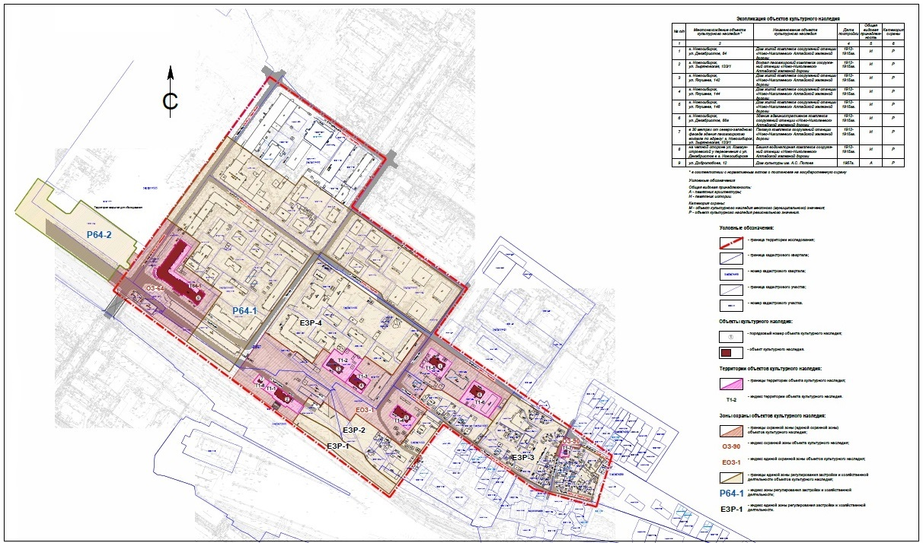

Губернатор Новосибирской области А.А. Травников

Е.Г. Медведева

222 43 70